**PHIẾU SỐ 4: KHI NÀO GÓC XOY + GÓC YOZ = GÓC XOZ**

**( nội dung học ngày thứ 3/31/3)**

**Bài 1:** Cho biết tia  nằm giữa hai tia  và , biết , . Tính 

**Bài 2:** Biết rằng tia  nằm giữa hai tia  và , . Tính 

**Bài 3:** Gọi  là tia nằm giữa hai tia  và . Biết . Tính 

**Bài 4:** Cho hình vẽ 1, hỏi có là góc vuông hay không? Vì sao?

**Bài 5:** Cho  là hai góc kề nhau, biết. Tính?

**Bài 6:** Cho . Hỏi trong ba tia  tia nào nằm giữa hai tia còn lại. Vì sao?

**Bài 7:** Cho . Hỏi trong ba tia  tia nào nằm giữa hai tia còn lại. Vì sao?

**Bài 8:** Hình bên cho biết hai góc kề bù  và  Tính 

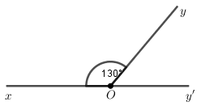

**Bài 9:** Hình bên cho biết  là hai tia đối nhau,  tia  nằm giữa hai tia  và  Hãy tính số đo góc 

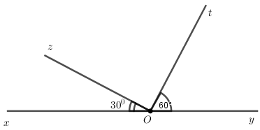

**Bài 10:** a) Hình bên cho biết  và  Trong ba tia  tia nào nằm giữa hai tia còn lại?

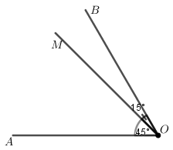

b) Hình bên cho biết hai tia là hai tia đối nhau, góc  Trong ba tia  tia nào nằm giữa hai tia còn lại?

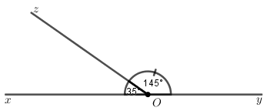

**Bài 11:**

Khi đồng hồ 5 giờ, góc tạo bởi kim giờ và kim phút là: 

Khi kim giây và kim phút tạo với nhau một góc vuông. Hỏi góc tạo bởi kim giây và kim giờ là bao nhiêu?

